Московский государственный технический университет им. Н.Э.Баумана

|  |  |  |
| --- | --- | --- |
| Защищено:  Большаков С.А.  "__"_____________2024 г. |  | Демонстрация ЛР:  Большаков С.А.  "__"_____________2024 г. |

**Отчет по лабораторной работе № 3 по курсу**

**Системное программирование**

#### "Вывод трех символов"

#### (есть ли дополнительные требования - ДА)

6

(количество листов)

Вариант № 11

|  |  |
| --- | --- |
| ИСПОЛНИТЕЛЬ: |  |
| студент группы **ИУ5-41Б** | _____________________ |
|  | (подпись) |
| **Ларкин Б. В.** | "__"_____________2024 г. |

Москва, МГТУ - 2024

_____________________________________________________________________________________________

**СОДЕРЖАНИЕ**

1. Цель выполнения лабораторной работы № 3 3

2. Порядок и условия проведения работы № 3 3

3. Описание ошибок, возникших при отладке № 3 3

4. Блок-схема программы 4

5. Текст программы на языке Ассемблера (.LST) 4

6. Скриншот программы в TD.exe 6

7. Результаты работы программы 6

8. Выводы по ЛР № 3 6

# Цель выполнения лабораторной работы № 3

Лабораторная работа №3 выполняется для получения навыков разработки и отладки программ на ЯП, получения базовых знаний об использовании прерываний, процедур и регистров на Ассемблере, изучения и использования компонентов системы программирования Ассемблер (компилятора, редактора связей, отладчика) и получения навыков оформления документации по программным разработкам, реализуемым на языке.

# Порядок и условия проведения работы № 3

Разработать и отладить программу на языке Ассемблер для вывода на экран дисплея трех первых заглавных русских букв (A, Б, В), на трех отдельных строках дисплея подряд (отдельно программируется перевод строки и возврат каретки!).

После завершения вывода букв на экран организовать ожидание ввода любого символа с клавиатуры (нажатие клавиши).

Необходимо использовать процедуры при разработке программы. Предусмотреть минимально три процедуры: для ввода символа (1-я процедура - **GETCH** название процедуры ввода символа желательно взять такое название), для вывода одного символа (2-я процедура - **PUTCH**) и для перевода строки с возвратом каретки (3-я процедура - **CLRF**) на дисплее (оформление процедур - **PROC - ENDP**, вызов процедур - **CALL**).

В программе организовать очистку экрана до начала вывода символов, а также после завершения работы программы. Очистка экрана должна выполняться отдельной дополнительной процедурой на языке Ассемблер (название ее - **CLRSCR**). Очистка экрана должна быть выполнена без организации циклов вывода символов с помощью соответствующего прерывания (найденного вами в справочнике). При выполнении дополнительных требований в текст программы добавляется специальный комментарий, подтверждающий их выполнение. На титульном листе отчета нужно отметить факт выполнения ЛР с дополнительными требованиями.

# Описание ошибок, возникших при отладке № 3

|  |  |  |  |
| --- | --- | --- | --- |
| № п/п | Проявление ошибки | Причина ошибки | Способ устранения |
|  | Некорректное получение символа, набранного с клавиатуры | Указание в теле процедуры GETCH вместо регистра AH регистра AL | Замена регистра:  MOV AH, 08H |

# Блок-схема программы

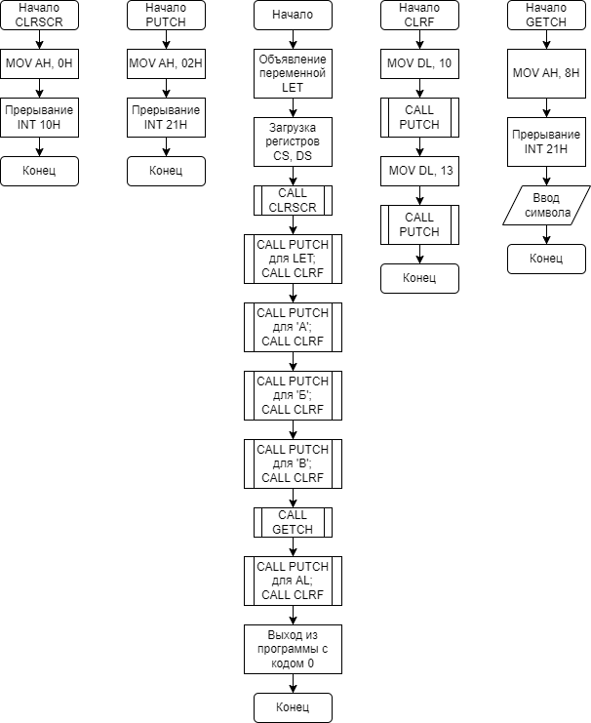

# 5. Текст программы на языке Ассемблера (.LST)

Turbo Assembler Version 3.1 03/24/24 21:14:59 firstd.asm

1 0000 MYCODE SEGMENT 'CODE'

2 ;ЛР#3 2024 ЛАРКИН ИУ5-41Б Вар#11

3 ASSUME CS:MYCODE

4 PUBLIC LET

5 0000 8B LET DB 'Л'

6

7 ;Дополнительное задание

8 0001 CLRSCR PROC

9 0001 B4 00 MOV AH, 0H

10 0003 CD 10 INT 10H

11 0005 C3 RET

12 0006 CLRSCR ENDP

13

14 0006 PUTCH PROC

15 0006 B4 02 MOV AH, 02H

16 0008 CD 21 INT 21H

17 000A C3 RET

18 000B PUTCH ENDP

19

20 ;Кладет полученный символ в AL

21 000B GETCH PROC

22 000B B4 08 MOV AH, 08H

23 000D CD 21 INT 21H

24 000F C3 RET

25 0010 GETCH ENDP

26

27 0010 CLRF PROC

28 0010 B2 0A MOV DL, 10

29 0012 E8 FFF1 CALL PUTCH

30 0015 B2 0D MOV DL, 13

31 0017 E8 FFEC CALL PUTCH

32 001A C3 RET

33 001B CLRF ENDP

34

35 001B START:

36 ; Загрузка сегментного регистра данных DS

37 001B 0E PUSH CS

38 001C 1F POP DS

39 ; Вывод символов на экран

40 001D E8 FFE1 CALL CLRSCR

41 0020 2E: 8A 16 0000r MOV DL, LET

42 0025 E8 FFDE CALL PUTCH

43 0028 E8 FFE5 CALL CLRF

44 002B B2 80 MOV DL, 'А'

45 002D E8 FFD6 CALL PUTCH

46 0030 E8 FFDD CALL CLRF

47 0033 B2 81 MOV DL, 'Б'

48 0035 E8 FFCE CALL PUTCH

49 0038 E8 FFD5 CALL CLRF

50 003B B2 82 MOV DL, 'В'

51 003D E8 FFC6 CALL PUTCH

52 0040 E8 FFCD CALL CLRF

53 0043 E8 FFC5 CALL GETCH

54 0046 8A D0 MOV DL, AL

55 0048 E8 FFBB CALL PUTCH

56 004B E8 FFC2 CALL CLRF

57 ; Выход из программы

58 004E B0 00 MOV AL, 0

59 0050 B4 4C MOV AH, 4CH

60 0052 CD 21 INT 21H

61 0054 MYCODE ENDS

62 END START

# 6. Скриншот программы в TD.exe

# 7. Результаты работы программы

С клавиатуры был введен символ ‘S’.

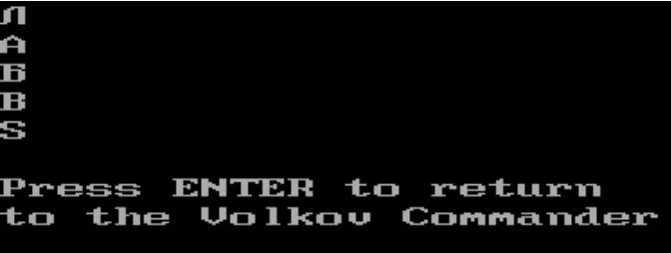

# 8. Выводы по ЛР № 3

Разработан файл .ASM и соответствующие файлы приложения и листинга на языке Ассемблер. Программа корректно выводит единичные символы при помощи перемещений данных в регистрах, использования прерываний системы. Так мы изучили основы языка Ассемблер.